프로젝트 최종보고서

**세종 학사관리 시스템**



17011520 조영래

18011399 강예림

목차

1 요구사항 분석 3

2 스키마 설계 5

3 프로그램 구조 7

4 테스팅 방법 1

5 개발 환경 1

# 요구사항 분석

|  |  |
| --- | --- |
| **구분** | **요구사항 상세내용** |
| 학생테이블 | 1. 학생은 학생번호를 부여하여 식별하며 학생이름, 학생주소. 학생전화번호. 학생이메일, 전공 학과, 지도교수 정보, 등록금 납부 계좌 정보를 가진다. 2. 학생은 부전공을 1개까지 신청할 수 있다. 학생은 한학기에 최대 10학점까지만 수강할 수 있다. |
| 교수테이블 | 1. 교수는 교수번호를 부여하여 식별하며 교수이름, 교수주소, 교수전화번호. 교수이메일, 소속 학과번호 정보를 가진다. 2. 교수는 소속학과가 반드시 있어야 하고, 학생을 반드시 담당해야 하며, 강좌에 대한 강의를 반드시 해야 한다. 교수는 1개 이상의 복수 학과에 소속이 가능하다. |
| 학과테이블 | 1. 학과는 학과번호를 부여하여 식별하며 학과명, 학과전화번호, 학과사무실 정보를 가진다. 2. 해당 학과에서 개설하는 강좌가 반드시 1개 이상 존재해야 하며, 동시에 학과장이 1명 있어야 한다. |
| 강좌테이블 | 1. 강좌는 강좌번호, 분반번호, 강의하는 교수, 강좌이름, 강의요일, 강의교시, 취득학점 (1~4), 강좌시간 (1~6), 개설 학과, 강의실 정보가 필요하다. |
| 수강내역테이블  (학생-강좌테이블) | 1. 수강내역은 학생번호, 강좌번호. 교수번호를 부여하여 식별하며 출석점수, 중간고사점수, 기말고사점수, 기타 점수, 총점 (0 ~ 100), 평점 (A ~ F) 정보를 가진다. |
| 동아리테이블 | 1. 동아리는 동아리 번호, 동아리 이름, 소속 학생 숫자, 회장 학생 정보, 동아리 지도 교수 정보, 동아리방 정보 등을 가져야 한다. 2. 학생은 1개이상의 동아리 가입이 가능하다. |
| 등록금테이블 | 1. 학생 번호, 등록금 납부 연도, 등록금 납부 학기, 등록금 총액, 납부 총액, 마지막 납부 일자가 기록되야 한다. |
| 교수-학생 테이블 | 1. 교수와 학생은 학생번호와 교수번호를 이용한 지도 관계를 가지며, 해당 관계에는 현재 학년/학기 정보를 포함한다. |
| 로그인 UI | 1. 로그인 화면에서 관리자/교수/학생을 택하여 다음 화면으로 넘어가는 형태로 구현한다. |
| 관리자UI | 1. 데이터베이스 초기화 기능 2. 데이터베이스에 포함된 모든 테이블에 대한 입력/삭제/변경 기능 (단, 삭제/변경은 1개의 고정된 특정 조건이 아닌 조건식을 입력 받아서 삭제/변경하는 방식으로 구현해야 한다.) 3. 전체테이블 내용 보여주기   ※ 입력기능의 경우 반드시 하나의 윈도우 안에서 모든 데이터를 기입하고 버튼 클릭 한 번으로 입력되도록 구현한다. 저장/취소 버튼이 있어서 저장 (즉, 입력 실행) 혹은 취소 (입력 취소) 기능이 구현되어야 한다. 오류 시 적절한 오류 메시지를 표시하고 저장이 안 되어야 하며, 프로그램을 종료해서는 안 된다. |
| 교수UI | 1. 입력된 학년/학기에 본인이 강의했던 과목에 대한 모든 정보를 보여주는 기능 2. 위에서 표시된 과목 정보 중에서 하나를 클릭하면 해당 과목을 수강하는 (혹은 수강했던) 모든 학생에 대한 정보를 보여주는 기능 3. 현재 본인이 지도하는 학생에 대한 정보를 보여주는 기능 4. 위에서 표시된 학생 정보 중에서 하나를 클릭하면 해당 학생이 수강했던 (혹은 수강하고 있는) 모든 과목에 대한 성적정보를 보여주는 기능 5. 본인이 소속된 학과에 대한 정보(학과장 정보 포함)를 보여주는 기능 6. 현재 학기에 대한 강의 시간표 표시 기능 : 현재 학기에 강의하는 과목을 시간표 형태로 표시함. 시간표는 요일/교시 7. 현재 본인이 강의하는 과목에 대한 성적 입력 기능 |
| 학생UI | 1. 입력된 학년/학기에 본인이 수강했던 과목에 대한 모든 정보를 보여주는 기능 2. 현재 학기에 본인이 수강하는 모든 과목을 시간표 형태로 표시하는 기능 3. 본인이 소속된 동아리에 대한 정보를 보여주는 기능 단, 동아리 회장의 경우에는 동아리에 속한 모든 학생들에 대한 정보를 보여주는 기능이 구현되어야 한다. 4. 본인의 성적표를 보여주는 기능 : 과목번호/과목명/취득학점/평점은 반드시 표시되어야 하며, GPA도 표시되어야 한다. |

# 스키마 설계

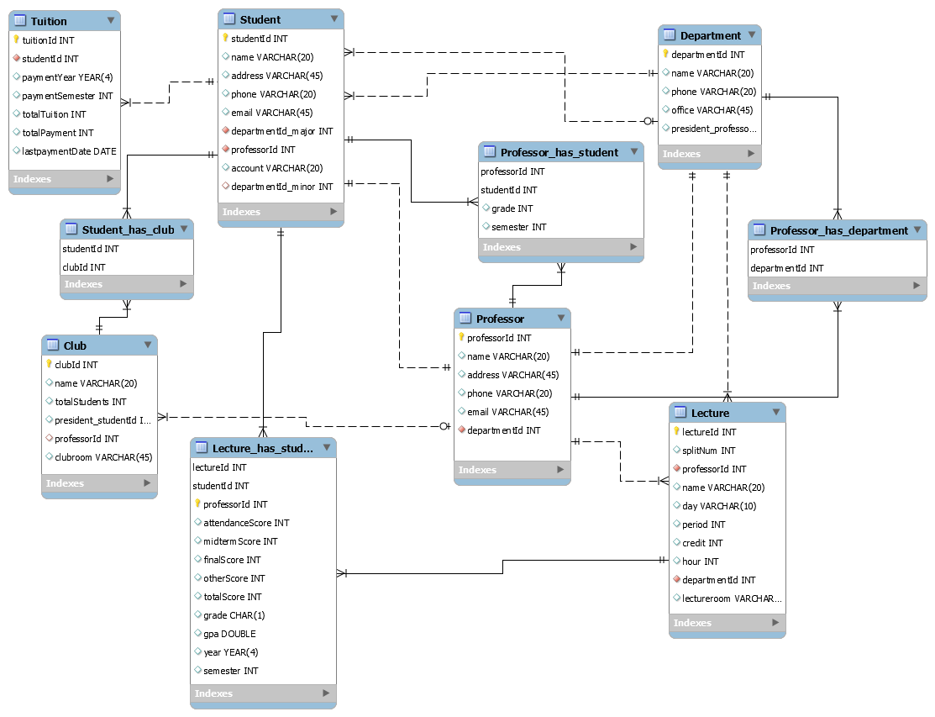

**Student 테이블**

학생 테이블에는 학생번호를 주 키로 설정했고 학생이름, 학생주소. 학생전화번호. 학생 이메일, 전공 학과번호, 지도교수 번호, 등록금 납부 계좌 정보, 부전공 학과번호를 속성으로 가진다. 지도교수번호는 교수테이블의 교수번호와, 주전공학과 번호와 부전공 학과번호는 학과테이블의 학과번호와 외래키로 연결되어 있다.

**Professor 테이블**

교수 테이블에는 교수번호를 주 키로 설정했고 교수이름, 교수주소, 교수전화번호. 교수 이메일, 소속 학과번호 정보를 속성으로 가진다. 소속학과에 대한 번호는 학과테이블의 학과번호와 외래키로 연결되어 있다.

**Department 테이블**

학과테이블에는 학과번호를 주 키로 하여 설정헀고 학과명, 학과전화번호, 학과사무실 정보, 학과장교수 번호를 속성으로 가진다.

**Lecture 테이블**

강좌테이블 강좌번호를 주 키로 했고, 분반번호, 강의하는 교수 번호, 강좌이름, 강의요일, 강의교시, 취득학점 (1~4), 강좌시간 (1~6), 개설 학과 번호, 강의실 정보를 속성으로 가진다. 강의하는 교수 번호는 교수테이블의 교수번호와, 개설학과 번호는 학과테이블의 학과번호와 외래키로 연결되어 있다.

**Club 테이블**

동아리테이블은 동아리 번호를 주 키로 설정했고, 동아리 이름, 소속 학생 숫자, 회장 학생 정보, 동아리 지도 교수 정보, 동아리방 정보를 속성으로 가진다. 동아리 지도 교수는 교수테이블의 교수번호와 외래키로 연결되어 있다.

**Tuition 테이블**

등록금 테이블은 일련 번호로 주 키를 설정했고 학생 번호, 등록금 납부 연도, 등록금 납부 학기, 등록금 총액, 납부 총액, 마지막 납부 일자의 속성을 가진다. 학생 번호는 학생테이블의 학생번호와 외래키로 연결되어 있다.

**Professor_has_student테이블**

위 테이블은 교수테이블과 학생테이블의 다대다 관계로 생겨난 테이블이다. 교수번호와 학생번호를 주 키로 하여 교수와 학생의 지도 관계를 가지며, 해당 관계에는 현재 학년, 학기의 정보를 나타내는 테이블이다.

**Lecture_has_student 테이블**

위 테이블은 학생과 강좌테이블의 다대다 관계로 생겨난 테이블이자 수강내역 테이블로 학생번호, 강좌번호. 교수번호를 주 키로 부여하여 식별하며 출석점수, 중간고사점수, 기말고사점수, 기타 점수, 총점 (0 ~ 100), 평점 (A ~ F), GPA, 학년, 학기 정보를 속성으로 가진다.

**Professor_has_department 테이블**

위 테이블은 교수테이블과 학과 테이블의 다대다 관계로 생겨난 테이블이자 교수와 학과의 관계를 보여주는 테이블이다. 교수번호와 학과번호를 주 키로 한다.

**Student_has_club 테이블**

위 테이블은 학생테이블과 동아리 테이블의 다대다 관계로 생겨난 테이블이자 학생과 동아리 사이의 관계를 보여주는 테이블이다. 학생번호와 동아리 번호를 주 키로 하여 식별한다.

# 프로그램 구조

# 테스팅 방법

# 개발 환경

**DBMS :** MySQL

**개발언어 :** JAVA

**개발도구 :** Eclipse